國立臺灣師範大學機電工程學系
2016暑期高中職學生機器人研習營實施計畫
- 目的：培養高中職學校智慧型機器人科技人才，提昇科學教育及實踐機械、電機、電子、資訊等相關領域之技術整合能力，促進各級學校學生於學習上之相互交流與觀摩。
- 主辦單位：國立臺灣師範大學機電工程學系。
- 協辦單位：中華技術人力發展協會
- 參加對象：國內高中職學校在校學生均可報名參加(含應屆國中畢業生)，每梯次預計招收30人，並依確認先後依序錄取，額滿為止。
- 報名時間：報名系統開放後至額滿為止。
- 報名費用：每位1000元。(含保險、中餐、講義、證書)
- 報名方式：請從主辦單位報名網站填寫報名表(請填寫正確E-MAIL)，送出報名表經確認資料與資格無誤後會收到匯款方式，請依匯款步驟匯款後以E-MAIL回傳匯款單，並來電確認完成報名，名額以確認之先後順序為準，額滿為止。（報名網址可上本系網頁http://www.mt.ntnu.edu.tw/ 最新消息/活動與演講）。
- 報名注意事項：a.於銀行或郵局填寫匯款單（請於匯款單備註欄上註明○○○（如為團體報名請詳列報名者姓名）報名7/○師大機電系暑期機器人研習營）b.ATM轉帳（請填轉出帳號後五碼，並來信告知○○○（如為團體報名請詳列報名者姓名）報名7/○師大機電系暑期機器人研習營）以利對帳。
- 錄取公告：錄取名單公告於本系網頁之暑期機器人研習營研習名單。
- 活動日期：民國105年7月8日（五）及105年7月9日（六）（共2梯次）。
- 活動地點：國立臺灣師範大學機械大樓二樓CAD/CAM教室（地址：台北市和平東路一段129號）。
- 暫訂課程內容：
時 間 | 7/8（五）、7/9（六）  (共2梯次) | 地點
08:20-08:40 | 報到 | 機械大樓1F
08:40-09:30 | 機器人概念介紹 | CAD/CAM教室
09:30-10:50 | 機器人原理簡介與單板電腦系統概念 | CAD/CAM教室
10:50-11:00 | 休息 | CAD/CAM教室
11:00-12:00 | 實驗室參觀 | 微製造實驗室  精密製造與檢測實驗室
12:00-13:00 | 午餐及午休 | 機電301會議室
13:00-15:10 | 人型機器人實作 | CAD/CAM教室
15:10-15:30 | 休息 | CAD/CAM教室
15:30-16:50 | 成果驗收及競賽 | CAD/CAM教室
16:50-17:00 | 結業式 | CAD/CAM教室
- 其他經費來源：由國立臺灣師範大學相關經費補助。
- 全程參與本培訓課程者由主辦單位發給參與培訓證明。
- 本活動聯絡人：張先生，E-MAIL：ein@ntnu.edu.tw，聯絡電話：02-77343503。
(週一~週五 08：30~12：00，13：30～17：30)
- 交通資訊:
(一)、國立臺灣師範大學圖書館校區
1.捷運： 淡水線〈紅線〉、中和線〈橘線〉、新店線〈綠線〉 於『古亭站』
下車，五號出口直行約八分鐘即可到達
2.公車： 3、15、18、74、235、237、672(原254)、278、和平幹線 在「師
大站」或 「師大一站」下車
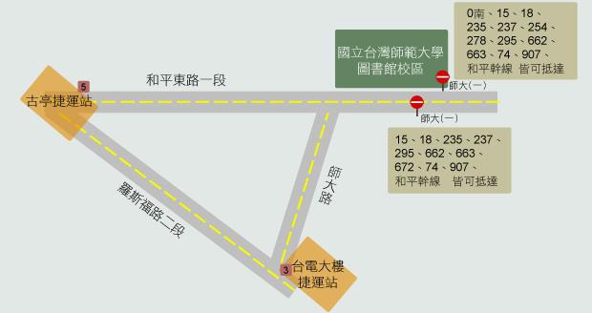

3.上課教室
